Palabra de Vida: julio de 2024
¡Se recomiendan fechas, pero se pueden utilizar estos materiales en cualquier momento!
Este mes presentamos...
Avivamiento Eucarístico Nacional: Año del Envío Misionero
(21 de julio de 2024 – Pentecostés de 2025)
Cuando decenas de miles de católicos se reúnan para el Congreso Eucarístico Nacional en Indianapolis en julio, recordaremos el don increíble del Señor en la Eucaristía. El último día del congreso, 21 de julio de 2024, marca la entrada al tercer año del Avivamiento Eucarístico Nacional, el Año del Envío Misionero. Obtenga más información y encuentre recursos en https://es.eucharisticrevival.org.

Semana nacional de concientización de la PFN: 21 al 27 de julio de 2024
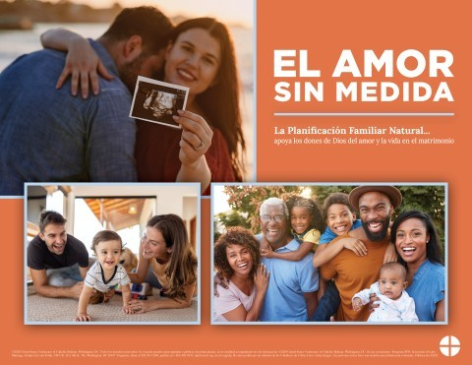 | Las fechas de la Semana Nacional de Concientización de la Planificación Familiar Natural destacan el aniversario de la encíclica papal Humanae vitae (25 de julio), y la fiesta de san Joaquín y santa Ana (26 de julio), los padres de la Santísima Madre.  Se pueden encontrar en Internet relatos de parejas, muestras de intercesiones, notas para la homilía, gráficos y mucho más.  El póster de 2024 está disponible para bajar o pedir.
Memorial de san Joaquín y santa Ana: 26 de julio de 2024
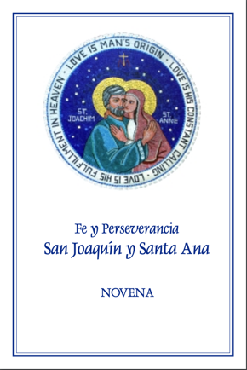 | El memorial de san Joaquín y santa Ana, padres de la Santísima Virgen María se celebra el 26 de julio. Son poderosos intercesores para todas las parejas casadas, madres embarazadas y parejas casadas que tienen dificultad para concebir, como así también para los ancianos. Hay copias de la Novena “Fe y Perseverancia” a santa Ana y san Joaquín disponibles para bajar o comprar. Puede rezar la novena del 17 al 25 de julio para prepararse para la fiesta.  Bajar: inglés | español  La información para hacer pedidos está disponible aquí.
Palabra de Vida – julio de 2024
Intercesiones por la Vida
7 de julio  Por nuestra nación:  que nuestras leyes protejan  el derecho a la vida de cada persona  desde la concepción hasta la muerte natural;  roguemos al Señor: | 14° Domingo del Tiempo Ordinario
14 de julio  Por las familias que consideran adoptar:  para que el Señor guíe y bendiga su camino,  y les conceda la paz en su caminar;  roguemos al Señor: | 15° Domingo del Tiempo Ordinario
21 de julio  Que las parejas casadas abracen su llamado  al amor total, fiel y fértil,  por medio de la apertura a la nueva vida  roguemos al Señor: | 16° Domingo del Tiempo Ordinario
28 de julio  Por todos los que están cerca de la muerte:  para que su fe crezca más fuerte que nunca,  mientras se preparan con esperanza  para compartir la vida eterna con Cristo;  roguemos al Señor: | 17° Domingo del Tiempo Ordinario

Palabra de Vida – julio de 2024

Citas para boletines
7 de julio  “Oh Señor, creador nuestro.… Por el poder y la obra del Espíritu Santo, nos llamas a vivir nuestra fe en el mundo llevando la luz y la palabra salvadora del Evangelio a todos los confines de la sociedad".  Conferencia de Obispos Católicos de Estados Unidos  “Oración por la Libertad Religiosa” | 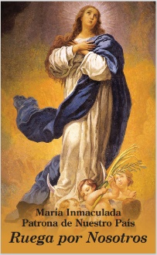  Bajar
14 de julio  “Adoptar a Andrew nos ha hecho más conscientes del poder de Dios y de su amor por nosotros. Comprendemos que siempre tiene un plan perfecto para nuestras vidas”. Lea más en www.bit.ly/relato-adopcion-amor.  Secretariado de Actividades Pro-Vida de la USCCB  “Relato de una adopción de amor” | 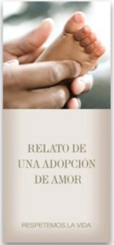  Pedir | Bajar
21 de julio  “El amor matrimonial se distingue de cualquier otro amor en el mundo. Por su naturaleza, el amor del esposo y de la esposa es tan completo, tan ordenado a una vida completa de comunión con Dios y del uno con el otro, que está abierto para crear un nuevo ser humano, al que amarán y cuidarán juntos."  Conferencia de Obispos Católicos de Estados Unidos  “El amor matrimonial y el don de la vida” | Lee en linea
28 de julio  “La fe y esperanza en la Resurrección nos permiten enfrentar la muerte preparados y sin temor…. Nos preparamos para la vida eterna amando y obedeciendo a Dios ahora y en las decisiones cotidianas”. Lee más en https://es.respectlife.org/end-of-life-considerations  Secretariado de Actividades Pro-Vida de la USCCB  “Consideraciones católicas para nuestra partida a la otra vida” | 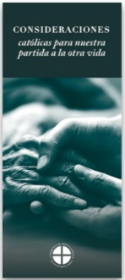  Pedir | Bajar

Palabra de Vida – julio de 2024

Arte para boletines
Pueden usar estas imágenes siempre y cuando no se modifiquen de ningún modo, excepto en el tamaño. ¡Gracias!

Domingo, 14 de julio de 2024

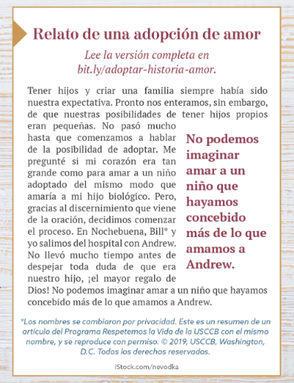
Bajar: inglés / español

Domingo, 28 de julio de 2024

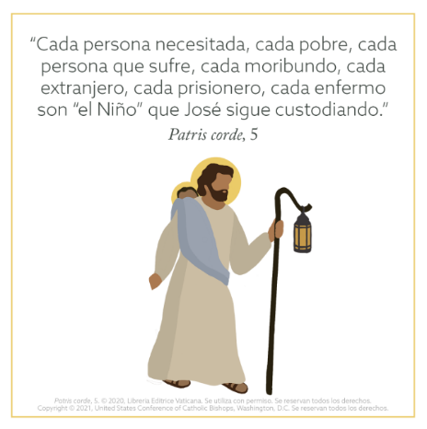
Bajar: inglés / español

